INDICAÇÃO Nº 5423/2018

Sugere ao Poder Executivo Municipal que proceda a limpeza e retirada de entulhos na Rua Prudente de Moraes de frente ao INSS no outro lado da rua no Centro. (Foto anexa).

Excelentíssimo Senhor Prefeito Municipal,

Nos termos do Art. 108 do Regimento Interno desta Casa de Leis, dirijo-me a Vossa Excelência para sugerir ao setor competente que proceda a limpeza e retirada de entulhos na Rua Prudente de Moraes de frente ao INSS no outro lado da rua no Centro.

Justificativa:

Fomos procurados por munícipes, solicitando essa providência, pois, segundo eles o referido entulho está servindo para proliferação de animais peçonhentos causando transtornos e insegurança.

Plenário “Dr. Tancredo Neves”, em 06 de Dezembro de 2018.

José Luís Fornasari

“Joi Fornasari”

- Vereador -

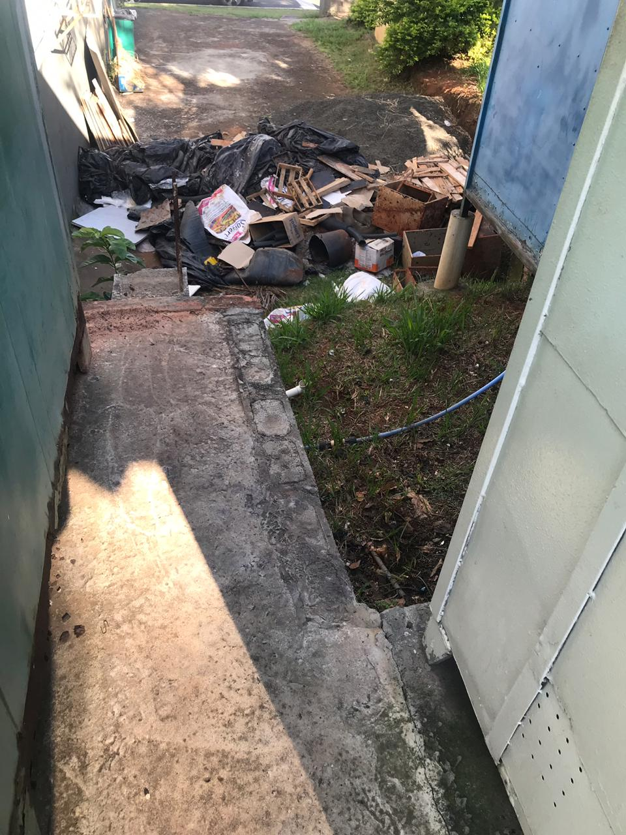

Sugere ao Poder Executivo Municipal que proceda a limpeza e retirada de entulhos na Rua Prudente de Moraes de frente ao INSS no outro lado da rua no Centro.

